ShareBusiness

Document d’Architecture Technique

Distribution du document :
Noms | Date | Version
 |  | 1.0

Historique des versions :
Version | Date | Nom | Détails de la révision
01 | 06/03/2026 | Jingyuan Annie LUO | Initialisation du document

Sommaire

Table des matières
1. Caractéristiques 4
1.1. Description courte 4
1.2. Programme 4
1.3. Technologies 4
1.3.1. Git 4
1.3.2. Dotnet Core 5
1.3.3. Visual Studio Code 5
1.3.4. Mots de passe 5
1.3.5. Front 5
2. ​Conception 6
2.1. Diagramme logiciel 6
2.1.1. Couche Core 7
2.1.2. Couche Infrastructure 7
2.1.3. Couche Web 8
2.2. SQL Server Blueway 9
2.2.1. Environnements 9
2.2.2. Schéma 10
2.3. Swagger 11
3. Paramétrage 12
4. Authentification 13
5. ​Flux 14
5.1. Authentification 14
5.1.1. Description 14
5.1.2. Spécifications Techniques détaillées 14
5.2. Partage 14
5.2.1. Description 14
5.2.2. Spécifications Techniques détaillées 14
5.2.3. Diagrammes 16
5.3. Password 16
5.3.1. Description 16
5.3.2. Spécifications Techniques détaillées 16
5.4. Mail 17
5.4.1. Description 17
5.4.2. Spécifications Techniques détaillées 17
5.5. Téléchargement / Récupération 18
5.5.1. Description 18
5.5.2. Spécifications Techniques détaillées 18
6. ​Amélioration 20
6.1. Envoi de deux types dans un formulaire 20
6.2. Système d’expiration 20
6.3. Nombre de visualisation/téléchargement 20

- Caractéristiques
  - Description courte
ShareBusiness est une application web outil interne. Elle va permettre de partager le document/mot de passe confidentiels (ex : RIB) à l’extérieur de l’entreprise en manière sécurité. Son objectif est de générer un lien temporaire vers un fichier hébergé sur un de nos serveurs exposés à l’extérieur, afin de le transmettre aux destinataires par email.
  - Programme
Nom du programme : ShareBusiness
Type de programme : Application Web .Net Core 10.0

  - Technologies
    - Git
Le projet est accessible à l’adresse suivante : ici.
La gestion du code source suit les préceptes de la stratégie Git Flow. Une branche “master” contient les sources actuellement déployées en production. Une branche “develop” correspond aux sources déployées en Recette.
Chaque évolution est développée dans une branche “feature” et créée à partir de la branche “develop”.
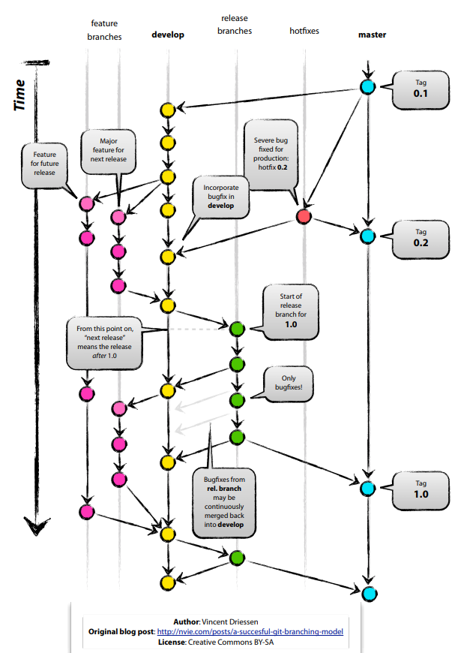
    - Dotnet Core
L’application est développée en .Net Core 10.0.
Son utilisation nécessite au préalable l’installation du SDK. Celui-ci permet à la solution d’être compilée, débuggée, lancée et publiée.

Un projet .Net Core correspond à un fichier de type csproj à la racine des sources du projet. Ce fichier contient les informations de Framework, compilation, packages, projets référencés et publication. Un projet pouvant en référencer un autre, on découpe en général une application en plusieurs couches représentées chacune par un projet distinct.

A noter que .Net Core 10.0 gère nativement l’environnement de la machine exécutant l’application. Elle se base pour cela sur la variable d’environnement ASPNETCORE_ENVIRONMENT. Il faut donc bien veiller à initialiser cette variable avec la valeur “Development” sur sa machine locale :

    - Visual Studio Code
L’utilisation de .Net Core permet à la solution d’être indépendante de tout IDE. Il est toutefois recommandé d’utiliser Visual Studio Code pour organiser plus facilement. Il suffira d’y charger l'extension C# pour bénéficier d’aide à la saisie. Pour charger une solution, il suffira simplement d’ouvrir le dossier contenant les sources du projet à sa racine.

Visual Studio Code dispose d’un debugger permettant de suivre pas à pas le déroulement du programme ainsi que le contenu de ses variables.

    - Mots de passe
Les fichiers de configuration contenus sur git ne contiennent aucun mot de passe ou clé secrète. Ces mots de passes sont tous remplacés par *** sur git. Cela afin de limiter la visibilité de ces données sensibles. Pour faire fonctionner l’application sur un poste de développement, il est nécessaire de récupérer les mots de passe contenus dans le fichier présent sur serveur de Recette ou sur TeamPass. Il faut également veiller à ne pousser aucun mot de passe sur git.
La solution est d’utiliser le secret des application (cf. Sécurisation des secrets .NET)

    - Front
Une interface réalisée avec React et utilisant principalement react-typescript comme librairie. Cette interface va offrir la possibilité à l’utilisateur d’utiliser cette application selon ses droits.
https://gitlab.botanic.com/botanic_dev/sharereactapp

- ​Conception
  - Diagramme logiciel
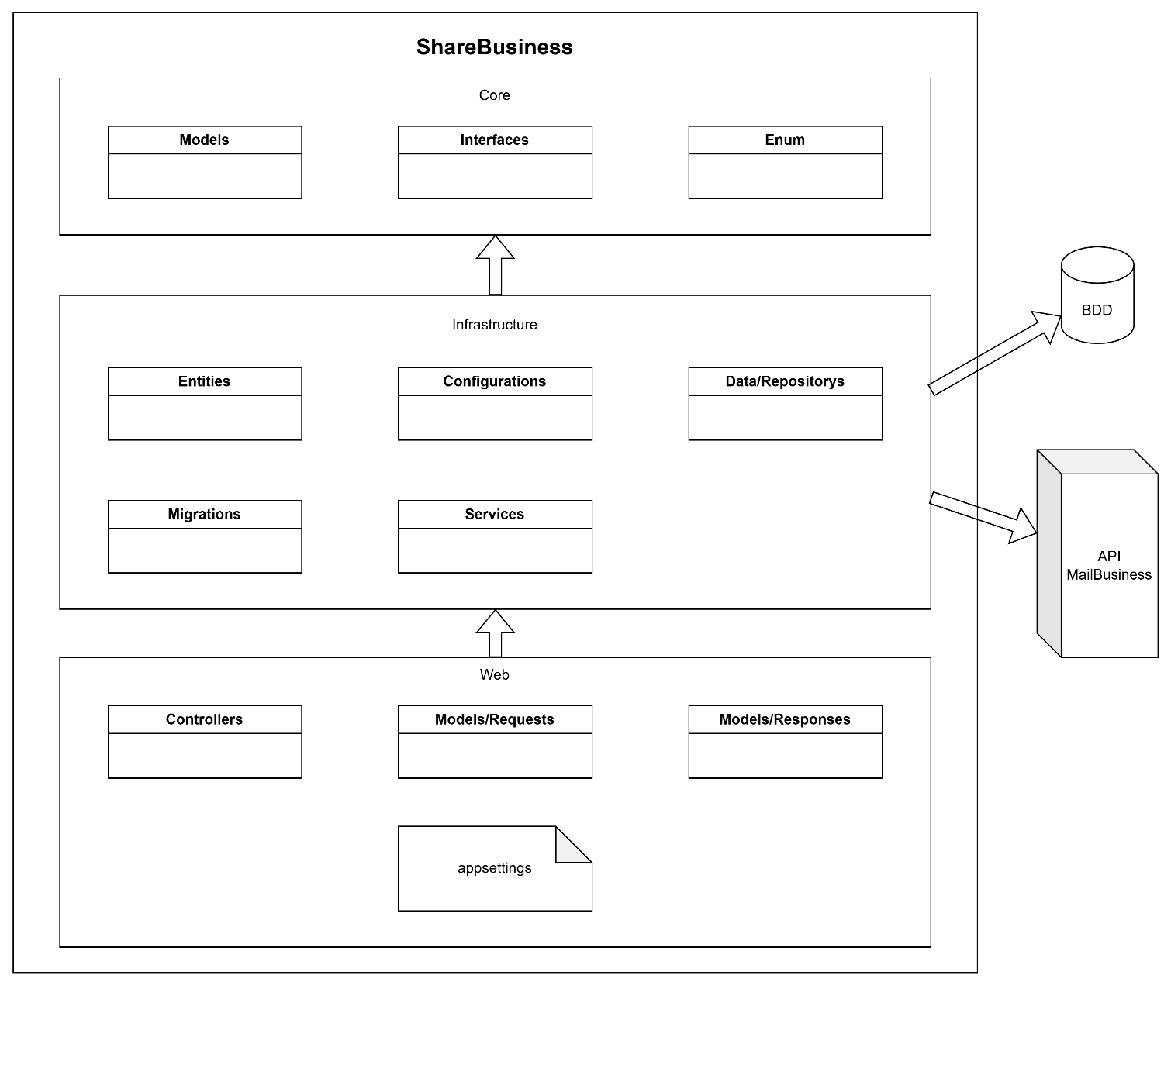

L’architecture logicielle de l'application reprend le modèle recommandé par Microsoft pour les applications Web modernes : https://docs.microsoft.com/fr-fr/dotnet/architecture/modern-web-apps-azure/common-web-application-architectures

Elle consiste à diviser l'application en trois couches :
- Les composants coeurs
- L’infrastructure métier
- L’interface utilisateur

Les composants coeurs sont contenus dans la couche Core. Il ne s’agit que des POCO et Interfaces qui vont servir aux échanges de données et injection de dépendance entre les deux autres couches.

L’infrastructure métier est contenue dans la couche Infrastructure. Elle centralise tout le métier de l’application, c'est-à-dire le traitement des données et les échanges entre l’application et les composants tiers.

L’interface utilisateur est contenue dans la couche Web. Elle expose une API REST sécurisée et utilise les services de la couche Infrastructure pour traiter les données qui lui sont envoyées.

    - Couche Core
Cette couche contient tous les éléments permettant l’échange de données entre les couches Web et Infrastructure. Elle constitue une base de composants communs sur laquelle repose l’application.
Plusieurs types d'objets sont contenus dans cette couche.
- Models : Ces objets sont les modèles de données utilisés pour l’échange entre la couche Infrastructure et les couches Web et tiers.
- Interfaces : Interface des services de la couche Infrastructure exposés à la couche Web. Cela permet l’injection de dépendance dans les Controllers de la couche Web et dans les services entre eux.
- Enumeration : Permet d’énumérer des cas spécifiques utiles dans la couche Infrastructure.

    - Couche Infrastructure
Cette couche centralise les traitements métiers de l’application :
- Configurations : contient les objets permettant la configuration de certains aspects du projet.
- Entities : permet la gestion du contexte de la base de données et des entities (objets utilisés par la base de données).
- Services :
  - Base :
    - AuthenticationService : contient la gestion de l’authentification de l’application
    - FichierService : contient la gestion de l’état de fichier dédié (enregistrement, téléchargement, suppression, récupération)
    - JwtService : permet de générer le token JWT
    - LienTokenService : permet de générer le token du lien de l’envoi et sa validation
    - PartageService : contient la gestion de l’état de partage (création avec type Document et Password, récupération avec le token, suppression)
    - PasswordService : permet de générer, chiffrer, déchiffrer un mot de passe
    - MailBusiness:
      - MailService : contient la gestion d’un mail avec un lien de téléchargement, avec un lien d’affichage de mot de passe, l’appel l’API MailBusiness pour envoyer un mail avec le contenu
  - Flux :
    - HealthCheckService: Contrôle des dépendances afin de tester régulièrement le bon fonctionnement de l’application et son écosystème.

    - Couche Web
Cette couche est le point d'entrée de l’application. Elle explose une API REST protégée par un JWT, génère les logs dans un fichier local, et centralise la configuration de la solution :
- Controllers: Représentent les différents points d’entrée de la solution et leur documentation.
Pour tester ces points d’entrée, retrouve également sur : Postman -> BotaDev -> ShareBusiness
  - AuthenticationController :
    - GET /Authentication/me
    - GET /Authentication
    - GET /Authentication/simulate/{login}
    - POST /Authentication/login
  - DestinataireController :
    - GET /recipient
    - GET /recipient/email
    - GET /recipient/file/{nomFichier}
    - GET /recipient/exist
  - FichierController :
    - GET /file/share/{partageId}
    - GET /file/exist
    - DELETE /file/{nomFichier}
  - LogController :
    - GET /Log
    - GET /Log/share/{partageId}
  - PartageController :
    - POST /share/create-document
    - POST /share/create-password
    - GET /share/download
    - GET /share/password
  - PasswordController :
    - POST /Password/generate
    - POST /Password/encrypt
    - POST /Password/decrypt
  - UserController :
    - GET /User/login
    - GET /User/username
    - GET /User/email
    - GET /User/roles
    - GET /User/info
    - GET /User/all
    - GET /User/exist
- Models: contient les objets nécessaires à la couche Web.
- Fichiers appsettings : Ces fichiers centralisent la configuration de toute l’application. Le fichier appsettings.json contient les configurations communes à tous les environnements tandis que les fichiers appsettings.{environnement}.json contiennent les configurations propres à un environnement donné.
  - SQL Server Blueway
    - Environnements
Le SQL Server Blueway par environnement :
Développement | BSSQLBLUEWAYDEV
    - Schéma

  - Swagger
L’application expose un swagger sur le point d’entrée /swagger/index.html pour le format html et /swagger/v1/swagger.json pour le format json. Cela permet une documentation plus technique des différents points d’entrée de l’application. Les URL absolues du swagger html par environnement sont :
Développement | https://localhost:7073/swagger/index.html

Les différents endpoint de l’application y sont spécifiés avec les objets d’entrée et sortie.
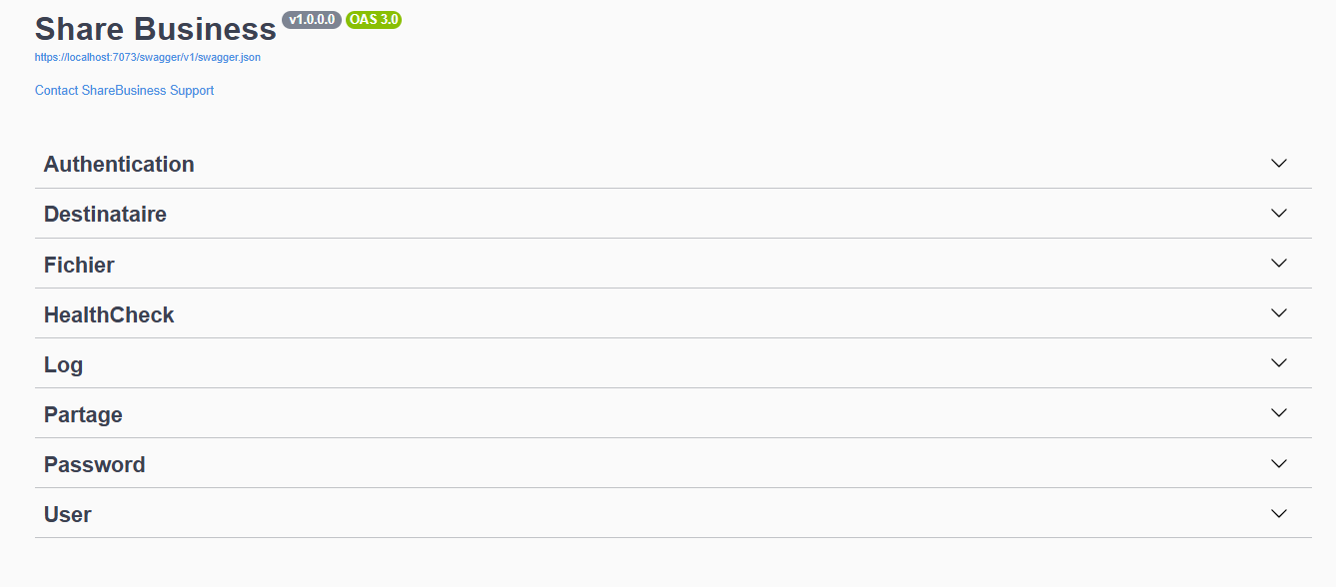

- Paramétrage

Les configurations de l’application sont contenues dans les fichiers appsettings. Ils sont au nombre de quatre :
- appsettings.json : Contient les configurations communes à tous les environnements
- appsettings.Development.json : Contient les configurations propres au poste de développement

Ces fichiers ne contiennent pas de mot de passe. Ceux-ci sont stockés dans le fichier secret.json sur un poste de développement.

Les configurations sont modifiables à chaud, sauf celles qui sont directement chargées à l’initialisation de l’application. C'est-à-dire les configurations de Serilog, du JWT et accès à la base de données. Pour celles-ci, un redémarrage du Pool d’application est nécessaire.

- Authentification

L’authentification des requêtes est portée par un Bearer Token. C'est-à-dire un JWT contenu dans un header “Authorization” préfixé de “Bearer “. Ce JWT est actuellement stocké dans la base BW_Referential.Token. L’application, en recevant ce JWT, en vérifie la signature, c'est-à-dire la chaîne en base64 utilisée pour hacher la signature du JWT. L’application vérifiera également l’Audience, c'est-à-dire si le Token lui est bien destiné, et l’Issuer, le créateur du JWT. Toutes ces informations sont configurées dans l’objet JwtAuthentication :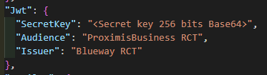

La manipulation des JWT est documentée sur le site https://jwt.io/

- ​Flux
  - Authentification

    - Description
Ce flux permet aux utilisateurs s’authentifier afin d’accéder au formulaire de partage.
    - Spécifications Techniques détaillées
L’application implémente l’authentification SSO Negociate, les points d’entrée simulate et login credential uniquement pour l’environnement développement.
- SSO Windows (Negotiate) : AuthenticationController.GetToken() lit User.Identity.Name, appelle IUserRepository.GetByLogin, si utilisateur trouvé, IJwtService.GenerateToken(user) retourne JWT.
- /authentication/login : uniquement en DEV, l’endpoint appelle IAuthenticationService.Login (implémentation DevValidateCredentialsService vérifie BCrypt hash en base) puis génère JWT.

Pour le moment, l’application fonctionne avec login credentials : l’application vérifie le saisie de login et mot de passe stocké dans la base de données, puis retourne statuts 200 ou message erreur (identifiant invalide, identifiant unauthorized).
Apres la validation, l’API génère un token JWT, qui permet de récupérer les informations de l’utilisateur connecté (login, nom complet, email, rôles).

  - Partage

    - Description
Ce flux permet aux utilisateurs de créer un partage sécurisé : soit déposer un fichier sur serveur, soit envoyer un mot de passe, via un formulaire. Pour accéder, il est nécessaire de s’authentifier.
    - Spécifications Techniques détaillées
Il est nécessaire de configurer le serveur dédié dans appsetting :
"ShareFileServerConfiguration": {
"BasePath": "C:\\Users\\ \\Documents\\DevTest",
"BaseUrl": "http://localhost:5173",
"LienValiditeHeures": 24
}

- POST /share/create-document : créer un partage de type Document.
Il récupère le login depuis claim, lit le(s) fichier(s) déposé(s), normalise l’adresse mail de destinataire, crée un partage avec :
Le nom de l’expéditeur (utilisateur connecté), le nom du fichier(s), la liste de destinataires, le message à envoyer, le type d’envoi (Document), le statuts de partage (Active).
Pour chaque fichier : appelle FichierService.SaveFichier(partageId, nom, bytes) -> écrit le fichier sur disque sous BasePath/{partageId}/{nom} puis ajoute DocPartage en base via FichierRepository.AddFichier.
Pour chaque destinataire : LienTokenService.GenerateLienToken(email, partageId, TypeEnvoi.Document) génère URL contenant JWT (token de lien). MailService.SendDocumentLink appelle l'API MailBusiness pour envoyer l'email.
Journaliser avec ILogRepository.AddLog (Created, Sent).

- POST /share/create-password : créer un partage de type Password (Mot de passe).
Technique similaire que /share/create-document :
Dans le controller, il valide params, crée un partage de Type Password, appelle PasswordService.EncryptPassword(password) pour chiffrer le mot de passe dans la base de données.
PartageService.CreatePartageWithPassword persiste partage, génère liens par destinataire (LienTokenService) et envoie mails (MailService.SendPasswordLink).
Journaliser le Logs Created, Sent.

- GET /share/download?token=... : télécharger le document, accès au public via lien (à paramétrable).
- PartageController.TelechargerFichiers (AllowAnonymous) :
PartageService.GetPartageByTokenLien(token) valide token (expiration 24h) via LienTokenService.ValidateLienToken, il lit le token JWT, extrait partageId, récupère partage en base.
S’il contient un seul fichier, appelle FichierService.DownloadFichier(chemin), lit bytes depuis disque et retourne le fichier qui correspond au chemin du fichier du partageId.
Si plusieurs : assemble un ZIP en mémoire et retourne application/zip.
Ajoute log Downloaded.

- GET /share/password?token=... : récupérer le mot de passe, accès au public via lien (à paramétrable).
Il valide token, récupère le mot de passe, appelle PasswordService.DecryptPassword(encrypted) pour déchiffrer, retourne le mot de passe en clair, ajoute log Downloaded.

    - Diagrammes

  - Password
    - Description
Ce flux permet de générer un mot de passe, chiffrer un mot de passe dans la base de données, déchiffrer lors de l’affichage.
    - Spécifications Techniques détaillées
- POST /Password/generate : générer un mot de passe de 16 caractères (majuscules, minuscules, chiffres, caractères spéciaux).
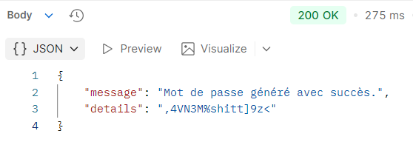
- POST /Password/encrypt : chiffrer un mot de passe généré (ou saisi par utilisateur) avec algorithme AES, enregistrer dans la base de données.
Il est nécessaire d’ajouter la clé de chiffrement (Base64) dans appsetting :
"Encrypt": {
"Key": ""
}

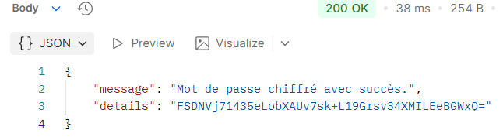
- POST /Password/decrypt : déchiffrer le mot de passe stocké dans la base de données, afficher au destinataire afin de l’utiliser.
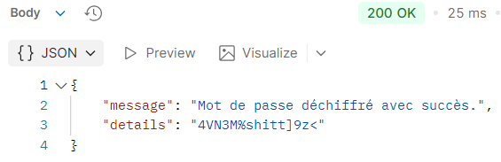
Au front :
Le mot de passe déchiffré est non visible par défaut. Si utilisateur clique sur le bouton Afficher, il peut le voir et copier visiblement.
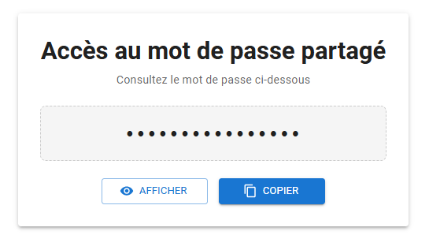
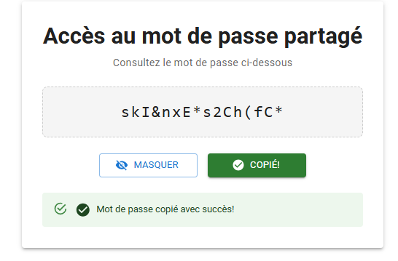
  - Mail
    - Description
Ce flux permet d’appeler API MailBusiness afin d’envoyer un mail.
    - Spécifications Techniques détaillées
Il est nécessaire d’ajouter la configuration dans appsetting :
"MailBusinessConfiguration": {
"BaseUrl": "https://api-dev-app01.botanic.com/MailBusiness",
"SendEndpoint": "/Email/send",
"FromAddress": "ne-pas-repondre@botanic.com",
"FromDisplayName": "ShareBusiness",
"ShareTemplate": "\\\\filer.botanic.com\\applications\\MailBusiness\\ShareBusiness_mailTemplate.html"
}
Le lien envoyé est généré dans LienTokenService :
LienTokenService.GenerateLienToken crée un JWT (claims: email, partageId). Selon le type d’envoi, l’url sera généré avec différents points d’entrée.
var endpoint = typeEnvoi == TypeEnvoi.Document ? "download" : "password";
var url = $"{_fileServerConfig.BaseUrl.TrimEnd('/')}/share/{endpoint}?token={Uri.EscapeDataString(tokenString)}";
Dans MailService, paramètre de : sujet envoyé, message dans le contenu du mail (paramContent)
Ajouter le log.
Il appelle API via HttpClient avec BearerToken.
  - Téléchargement / Récupération
    - Description
Ce flux permet de télécharger et/ou récupérer le document /mot de passe via le lien envoyé par mail.
    - Spécifications Techniques détaillées
Si le token est expiré (+ 24h), lorsque le destinataire clique "télécharger", un message erreur affiche :
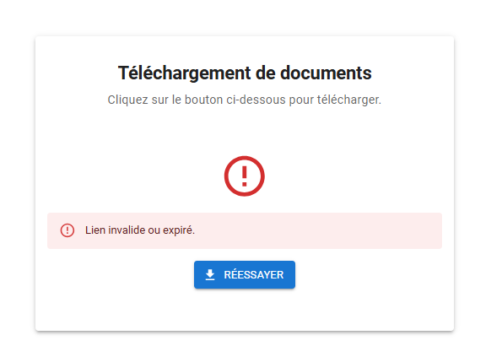
Si le partage ne contient pas de fichier :
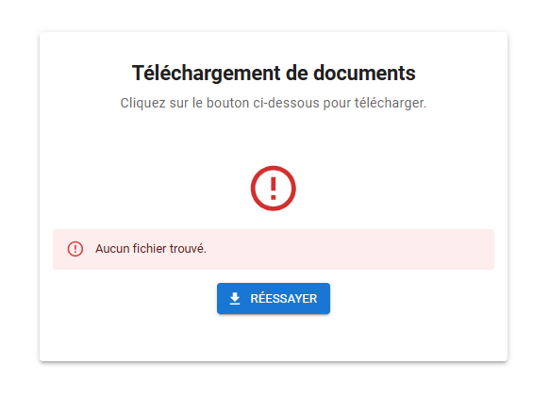
Si le lien n’est pas expiré et contient de fichier :
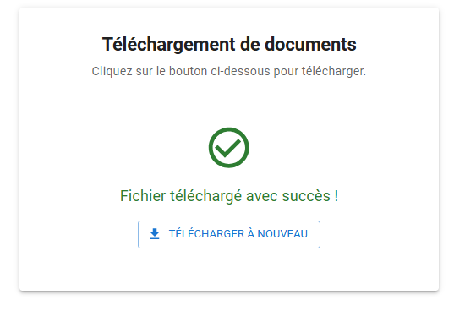

- ​Amélioration

  - Envoi de deux types dans un formulaire

L’application permet d’envoyer le type Document, Mot de passe, ou les deux.
En testant, on constate :
- Mail à envoyer 2 fois au destinataire avec un seul formulaire de demande 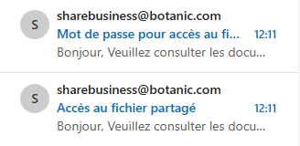

- Dans la base :
  - Fichier : enregistre séparément -> Ok
  - Partage : enregistre séparément -> Il doit avoir "TypeEnvoiId : 3" et un seul partage (contient deux types)
  - Log : enregistre séparément -> 2 partages créent avec un seul formulaire
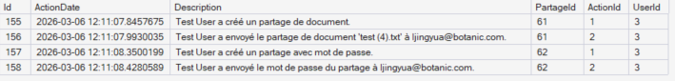

  - Système d’expiration

L’application contient le système d’expiration pour le lien d’envoi. Cependant, il est nécessaire d’ajouter l’expiration pour le document et/ou mot de passe, pour assurer la sécurisation. Il peut y avoir une suppression (automatiquement) du fichier 24h (paramétrable ?) après sa mise en ligne (ou sur le serveur). Un nettoyage sera mettre en place.

  - Nombre de visualisation/téléchargement
Pour le moment, le lien est accessible sans nombre de limitations avant son expiration. Le document peut télécharger autant fois qu’on veut, le mot de passe peut se copier sans limite. Pour la sécurité, il est nécessaire de mettre en place le paramétrage de nombre limites sur l’accès de lien, téléchargement et consultation de mot de passe.

